寄在云深处的伟材 — 宣教同行者

环球宣爱协会 张一峯弟兄Alfred Cheung
(前曾于环球宣爱协会担任执委会主席和义务副总干事)

Hi, William,

老弟，与主漫步无垠云深的天家，惬意吗？上面高处不胜寒，冷吗？忙惯的你，适应息劳憩静无为的生活吗？现在毋须振翅遍西东，南北印泥鸿，闷吗？想你现在时间多了，身体也不再疼痛及手脚受限，闲来找班天使下下棋吧，也提提你去拜候比你先回归天家的差传界前辈，打个招呼，也代我问候他们；还有，食慢些呀，不然会失礼前辈。Well，虽然这只是短暂分离，我知道你惦念着家人及我们，正如我们也惦念着你，冀望他朝与你在天家重聚。

还记得2001年大概5月，你路经香港，九龙塘宣道会（塘宣）的差传部正物色传道人，部长阶同我和一些部员接见你，听你娓娓道来普世差传的信念，初次接触你的本人，欣赏你对大使命的回应，宣教的志向，热诚，亲和力及执行事工的高度能力。当你脚踏离开会议室之际，我们便即时拍板决定邀请你和你家人由加拿大迁回香港，在塘宣差传部服侍。当年8月你正式上任。

有幸始于那时我和你便在差传部同行，我谓之同行，果真真是与你同行于众多不同的宣教工场，有国内的，有海外的。还记得2002年初，我们万水千山初次踏足仍荒芜人稀的柬埔寨西陲的珠山小镇，探讨开拓当地的事工。我们拜候村长，你细细声告诉我那村长是前赤柬的一位头领！我立时紧张起来，哗！闻风丧胆的赤柬啊！但你仍淡淡定定，「笑口势势」地与村长交谈，建立了信任，打好了日后在珠山白墟村办学传福音事工的基础。在多年的往后，我们共赴了不同的本地及海外的大小差传年会、会议、讲座，你介绍我认识不少差传界前辈，提升扩阔了我的宣教视野，对日后成立的「环球宣爱协会」（环宣）的跨文化差传事工定位，甚有帮助。话说回头，你在上面睡觉时还有没有无打鼻鼾？与你出差时，每晚在旅馆准备入睡时，我还未转身上床，已听到你如轰炸机的鼻鼾声，既羡慕，却真真支持不住！不知师母怎可能忍耐你住那么多年， Sharon 师母，真「好劲」！

感谢主奇妙的契合，我们有多相似的地方。大家年纪差不多，都是70年代中后期在加拿大安省念书，爱驾驶，好冒险，乐山水，发奇想，敢作为，傻乐观，慕创新，拒懦怯，毋惧出门，亲异文化，大刀阔斧，打死罢就，无啡不欢，无所不谈，普通话水皮，做事有点西方风格，你有一个娇女儿，我有两位甜心儿，你还犹疑摆在你面前带鱼腥的鲜鱼时，我「唔该都无声」便快速全收……你还记得在2006年成立环宣的前后数年间，多少个晚上，我们于开会前在九龙城胡乱地吃过东西后，街灯下，喇沙利道上，踱步回塘宣时继续倾谈成立及运作差会的众多事项及挑战，因着圣灵的同感，很多时大家眼神睥一吓，诺一声，便共识地全力推行拟定的事工，或接纳某位宣教士或办公室同工等等；环宣未得之民的使命、国际差会的定位及初期的事工发展，就如此成了。

William，感激你每每在环宣的执委会上，教导执委们普世差传的知识，大使命的圣经道理及不同宣教模式；也灌输他们机构管理的知识，使大部份只有教会事奉经验的执委，学懂如何在信仰机构的执委会中事奉。你亦教识身为主席的我，得要以企业目光，润以基督特色，去领导差传机构，又要以天国一体的观念与别的宗派机构合作，开胸襟，一起推行普世宣教，Alfred虽已退任，受益至今。你致力推行不同形式的差传教育，使跨文化宣教，在本地及海外得以被认识，在香港差传界中，环宣俨如成为一先行者。

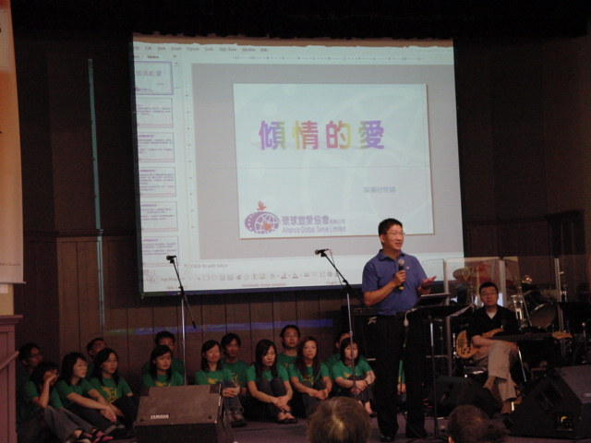

你关怀及支援环宣的所有同工，就算在事工或人事上有迫切跟进的地方，你总是耐性地，带着爱心与寛容和她／他们共同处埋问题。你敏于世情兼处事弹性，还记得2008年5月，我们本已安排了一个国内短宣，不幸汶川发生大地震，你立即致电我，提议取消短宣，改作赴震区赈灾，我当然答应，大家祷告过后，你便速速改变行程，携带物资与一些团员，奔赴四川去了。

你疼爱家人，当Chariss还是小豆丁时，你已带她及师母四处探访工场，栽种普世宣教的爱苗在小小年纪的Chariss心里。而至今令众多人仍谈个不停的，是由你创意策发下的踩单车筹款所带来的非凡体验；在国内一次，在柬埔寨四次，为相关事工筹得不少捐款。你又和国内某太阳能灯工厂合作，让弟兄姊妹们捐赠太阳能灯给发展中国家的工场、教会或族群。让他们既有灯光在晚上看东西干活，也有主爱真光照亮心田。你又发起塘宣宗派糸内的学校捐书包，捐校服，及读书筹款等活动，使学生及家长们，认识到在这世界某角落的稚龄儿童，仍极缺乏基本读书的物资。
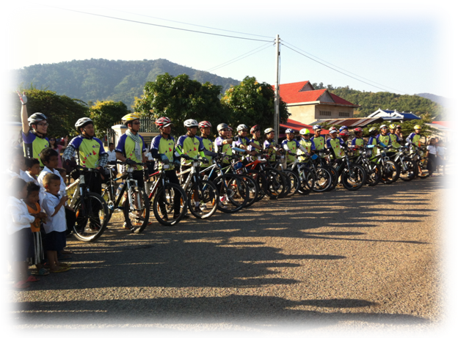

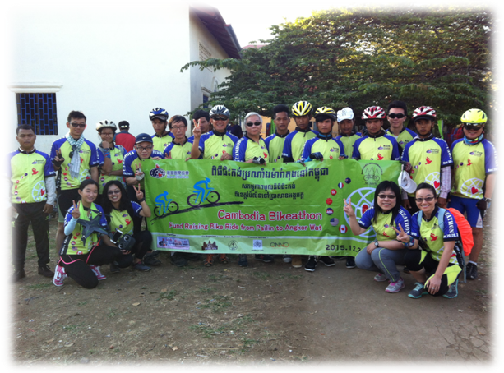
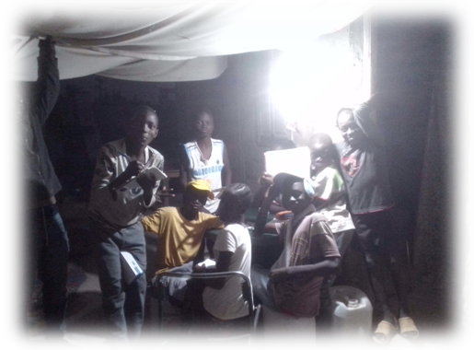
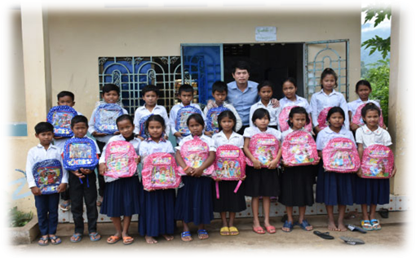

及至2014至2015年间，你告诉我为了家人缘故，你拟放下环宣总干事一职，返回加拿大。弟兄之间，不用多说，明白的，我不舍地接受你的离职。嗯，就是在那一年之后，机构、教会及众人为你的卸任纷纷嚷嚷后、觥筹交错后、绚落声沉后的2016年5月某阳春日下午，在香港机场的离港区前，恍惚只剩下我们两兄弟，互相心里明白，过往紧密拍档的日子告终了。我们咐珍重，敬祝福，更凛言谓天涯若比邻，便相拥作别。诚然，感谢主，不旋踵，半年后，你回来为我长女的婚礼上作训勉，至今她俩仍铭记心中。2018年11月我们再度踫面合作，你以加拿大环宣义务总干事的身份，参与香港环宣在柬埔寨金边市举行的跨文化训练班，你是其中的一位讲员。我又和你同住一房间，每晚临睡前，倾谈「环宣」的事工、大家的家庭生活及你念博士学位的情况，你还曾嘻笑谓，「交换位置啊，我不再需要临睡前仍忙于对着手提电脑做这事做那事，现在要如此作的是你，哈哈！」。你仍是一个华丽转身，便大呜大放，欢然进入你的游梦园，苦我这位孤灯下的小子，仍要先处理「环宣」事务后才能入睡……天父，祢真奥妙，轮流转咩！

日光之下无新事，都是虚空，都是捕风。谁能知上帝的心肠，衪按衪的心意，赐世人健康或疾病；噢！天父阿！孩子徘徊于懂与不懂之间！2019年4月中，我确诊了第三期癌病，你深切问候，代祷。天父听了你及一众弟兄姊妹的祈祷，祂为我预备了一组专业的医疗团队，使我的诊症治疗顺利、有效。3个月后，我惊闻你在多伦多的一个主日崇拜中，严重脑中风，影响了说话和行动。我忧心如焚，同年圣诞的一个寒冷下雪日上午，我到多伦多探你。18载宣教尘与土，我俩都是合作无间，四处闯荡江湖，迎难而上，雄赳赳不屈的汉子，怎么，怎么，自金边一别不出一年光景，我俩换成一个是癌病初愈，一个就说话行动不便的人；噢！天父，祢想成就什么？！真个时空交错，恍如隔世，相拥而泣。

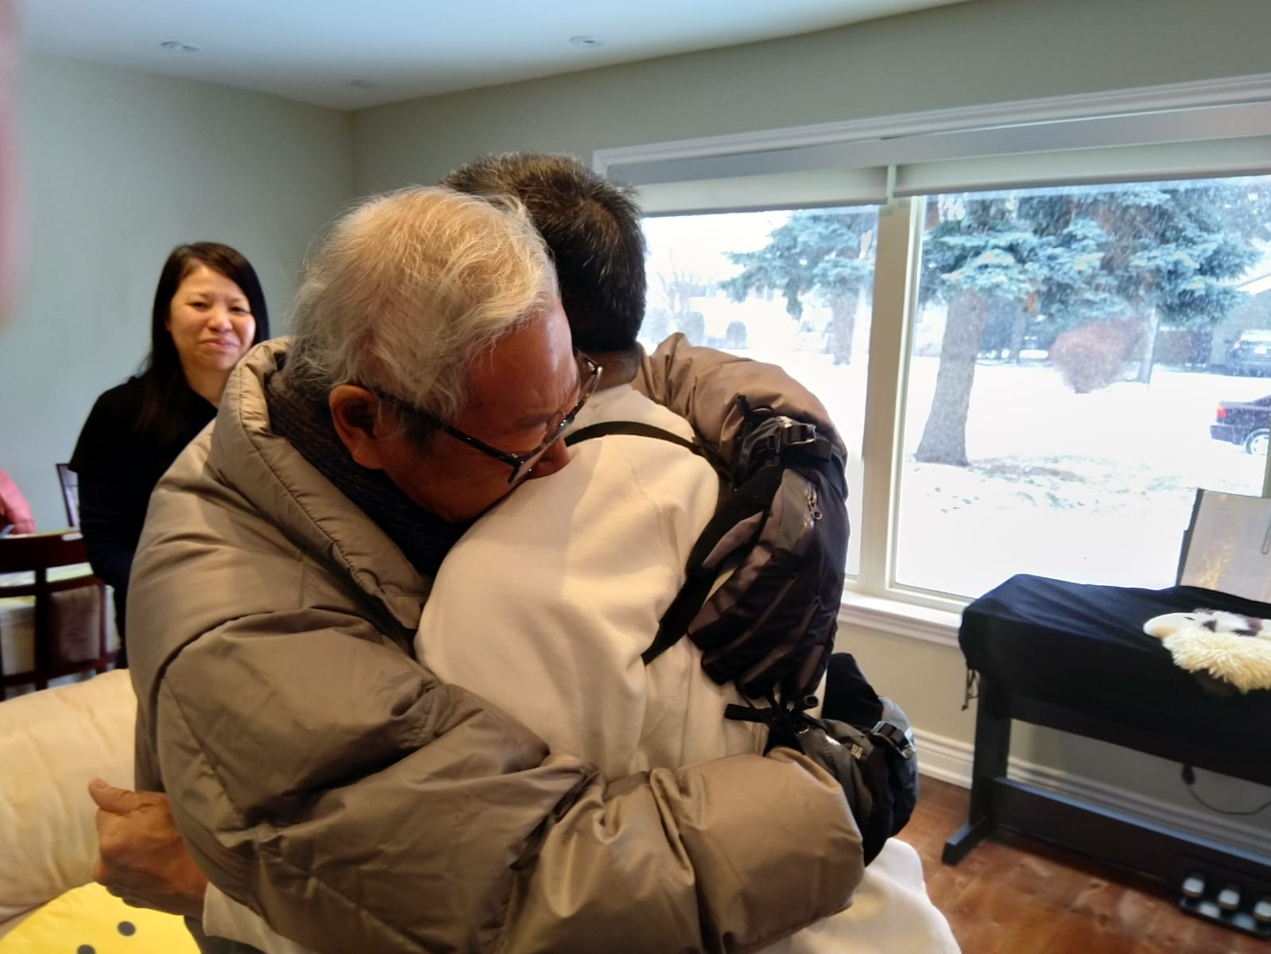

那次是我们在地上最后的见面。及至今年2月初，得闻你再次严重中风昏迷，数日后你便乘风归去。William，我内心当然无语地悲怆难过，但又好似懂得是什么一回事。难过的不用片言，略懂的，是你今次中风比上次更严重，除非天父愿意在你身体上行使医治神迹，不然你苏醒过后，受影响的身体及活动会更广泛，你受的苦楚更甚。因此我或许懂得这是天父的旨意，召你回天家休息。天父正看顾著你，你已头戴冠冕，雍然地受着主的称赞，得胜了。William，你安怀！我释怀！若轮到我时候上来，麻烦你冲好一杯Cappuccino，我们啜着咖啡，漫步不知云深处的天家，再见！

恩惠、平安
峯
2022年3月10日

《环球华人宣教学期刊》第六十八期 Vol 7, No 2 (April 2022)

